Kandydatka na przewodnicząca ZSGH
Katarzyna Krzyzynska z klasy 2bTG.
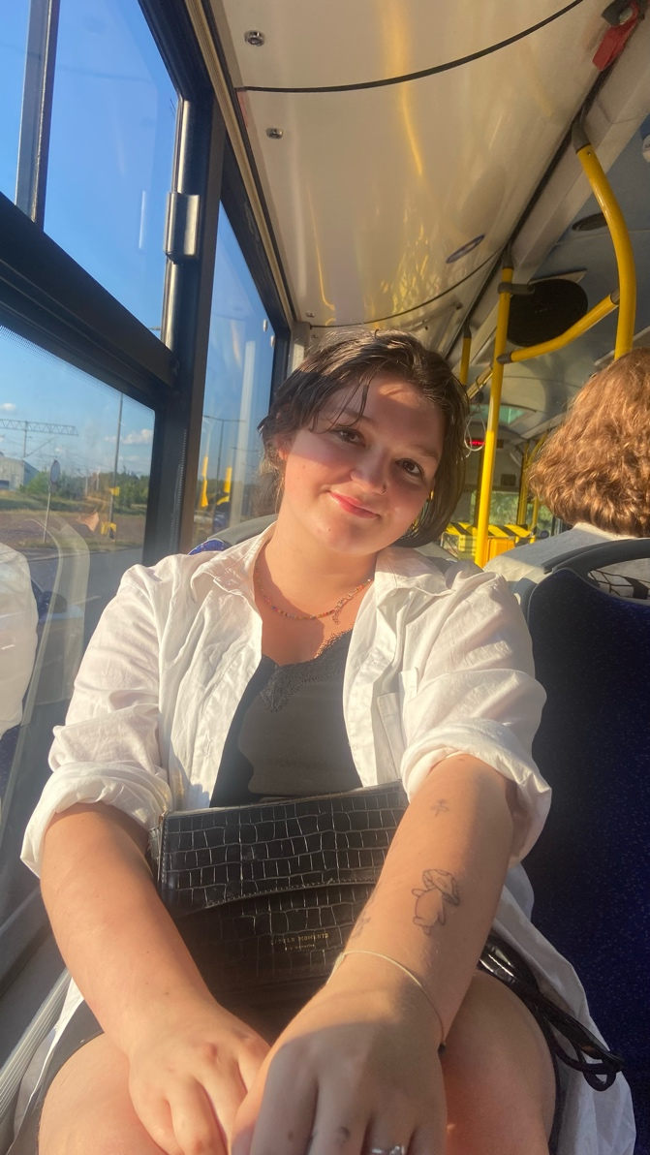
Moje mocne strony:
- umiejetność pracy w grupie,
- chęć oraz umiejetność wysłuchania waszych próśb,
- zaangażowanie
- odpowiedzialność

pomysły:
- aktualizacja praw i obowiązków ucznia
- zwiększenie liczb pudełek ratunkowych w damskich toaletach
- zadbanie o środki higieny osobistej w toaletach
- pudełko problemów
- ankieta w sprawie długich przerw

